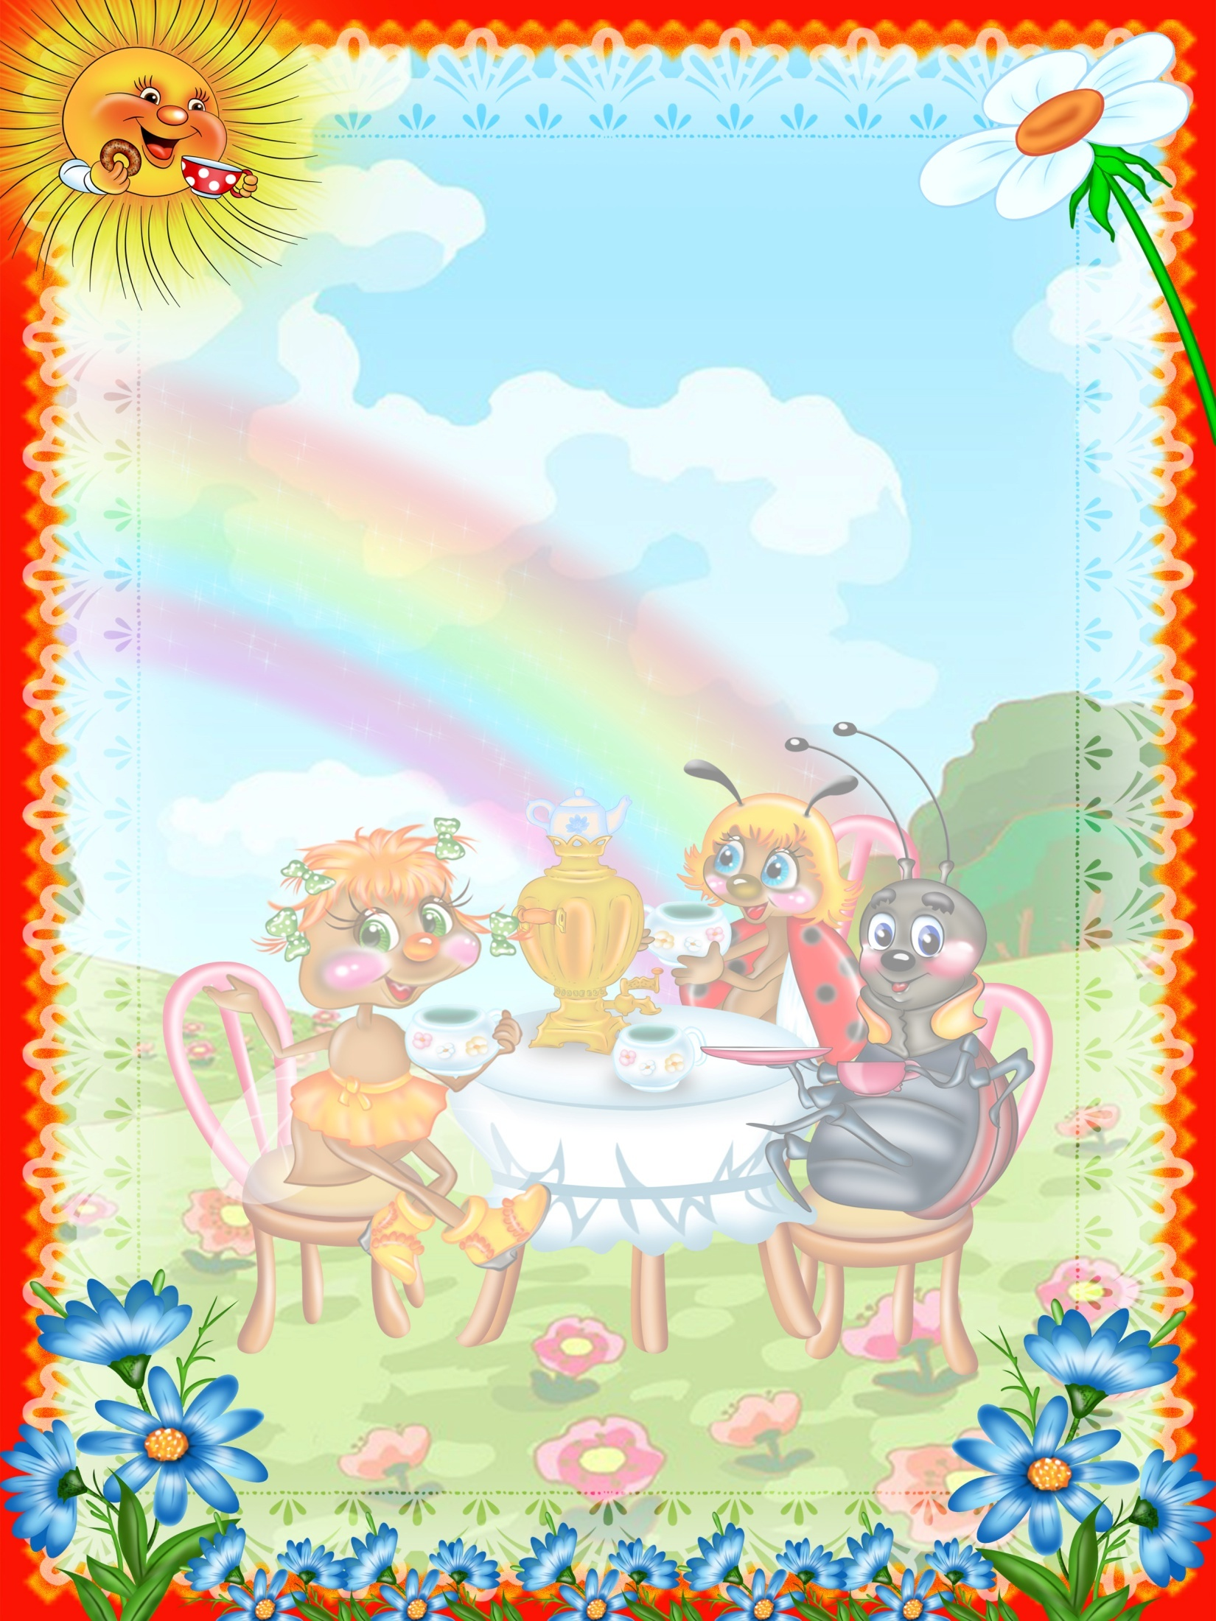

***ФОНЕМАТИЧЕСКИЙ СЛУХ***

***(ОСНОВА ПРАВИЛЬНОЙ РЕЧИ).***

**Умение сосредоточиться на звуке** — очень важная особенность человека. Без нее нельзя научиться слушать и понимать речь. Так же важно различать, анализировать и дифференцировать на слух фонемы (звуки, из которых состоит наша речь). **Это умение называется фонематическим слухом.**  
 Маленький ребенок не умеет управлять своим слухом, не может сравнивать звуки. Но его можно этому научить. Особенно необходимо развивать фонематический слух детям с речевыми проблемами. Порой малыш просто не замечает, что он неправильно произносит звуки. Цель игровых упражнений — научить его слушать и слышать. Вы вскоре заметите, что ребенок начал слышать себя, свою речь, что он пытается найти правильную артикуляцию звука, исправить дефектное произношение.

        ***Игры для развития слухового внимания.***

          *ЧТО ЗА МАШИНА?*  
Угадай, что за машина проехала по улице: легковая, автобус или грузовик? В какую сторону?

*УСЛЫШЬ ШЕПОТ:*  
Отойди от меня на 5 шагов. Я буду шепотом давать команды, а ты выполняй их. Отойди на 10, 15, 20 шагов. Ты меня слышишь?

***Игры для развития фонематического слуха.***

         *ЗООПАРК*  
Посмотри на игрушки. По первым звукам названий игрушек отгадай слово: мышь, ослик, лев (моль); собака, обруч, козлик (сок); кот, обруч, собака, тигр (кость).  
   *ЦЕПОЧКА*  
Что общего в словах «мак» и «кот»? Звук [К]. Слово мак заканчивается этим звуком, а слово кот начинается. А каким звуком заканчивается слово кот? Придумай слово которое бы начиналось с этого звука. Продолжите игру.

Дата: 29.11.2019 Учитель-логопед: Желтоножская А.Н.